институт ОБЩЕСТВЕННОГО МНЕНИЯ «квалитас»


394036, г. Воронеж, пр. Революции, д. 44, к. 14
тел.: (473) 251-20-75, 251-90-75
E-mail: office@qualitas.ru
Internet: http://www.qualitas.ru
ИНН 3666065119
Расчётный счёт № 40702810613400101661 ЦЧ банк СБ РФ г. Воронеж

ЕЖЕМЕСЯЧНЫЙ БЮЛЛЕТЕНЬ
СОЦИОЛОГИЧЕСКИХ СООБЩЕНИЙ
ПО г. ВОРОНЕЖУ

№ 2019-03 (255)

При использовании информации ссылка на Институт
общественного мнения «Квалитас» обязательна.

В этом выпуске:

1 раздел: ОБ ОДОБРЕНИИ ДЕЯТЕЛЬНОСТИ ГОСУДАРСТВЕННЫХ ИНСТИТУТОВ
- Одобряете или не одобряете ли Вы деятельность Государственной Думы РФ?
- Одобряете или не одобряете ли Вы деятельность Совета Федерации РФ?
- Одобряете или не одобряете ли Вы деятельность Воронежской областной Думы?
- Одобряете или не одобряете ли Вы деятельность администрации города Воронежа?
- Одобряете или не одобряете ли Вы деятельность правительства Воронежской области?
2 раздел: ЗАКОН О НЕДОСТОВЕРНОЙ ИНФОРМАЦИИ И ОБЩЕСТВЕННОЕ МНЕНИЕ
- Скажите, Вы знаете, что-то слышали о законе, по которому предусматривается наказание за распространение недостоверной информации, так называемом законе «о фейковых новостях?
- Как Вы считаете, нужен или не нужен в нашей стране закон, согласно которому предусматривается наказание за распространение недостоверной общественно значимой информации, которая может создавать угрозу жизни, здоровью, имуществу граждан, угрозу нарушения общественного порядка, под видом достоверных сообщений?
- Как Вы считаете, после вступления этого законопроекта в законную силу количество недостоверных сведений в СМИ и интернете изменится или нет? И если изменится, то как?
3 раздел: ЗАКОНЕ ОБ ОСКОРБЛЕНИИ ВЛАСТИ И ОБЩЕСТВЕННОЕ МНЕНИЕ
- Скажите, Вы знаете, что-то слышали о законе, по которому предусматривается наказание за неуважение и оскорбление власти, или впервые слышите об этом?
- Как Вы считаете, нужен или не нужен в нашей стране закон, согласно которому предусматривается наказание за неуважение и оскорбление власти?
- Как Вы считаете, после вступления этого законопроекта в законную силу количество оскорблений и неуважения к власти изменится или нет? И если изменится, то как?
4 раздел: ЧТО СМОТРИМ?
- Как Вы считаете, за последние 2-3 года Ваш интерес к информационным телепередачам увеличился, уменьшился или остался таким же?
- Скажите, пожалуйста, телевизионные репортажи о каком виде спорта Вы предпочитаете смотреть?
- Скажите, пожалуйста, смотрите ли Вы по телевизору реалити-шоу, и если “да”, то как часто?
- Назовите, пожалуйста, самую интересную, на Ваш взгляд, юмористическую телевизионную передачу?
- Скажите, пожалуйста, на каких местных телеканалах Вы обычно смотрите новости о жизни в нашей области?
5 раздел: ЧТО НАМ ДЕЛАТЬ С ТЕАТРОМ ОПЕРЫ И БАЛЕТА?
- Скажите, пожалуйста, Вы знаете, что-то слышали или слышите впервые о планируемой реконструкции здания Воронежского театра оперы и балета на площади им. Ленина?
- Как Вы считаете, нужна ли театру опера и балета реконструкция, и если да, то в какой степени?
- Если будет принято решение о реконструкции здания театра оперы и балета, то какой вариант был бы для Вас предпочтительней?

Редколлегия:

Н.А. Романович (главный редактор)
Ю.В. Митрофанов (редактор)
Ю.А. Дедова (руководитель полевого исследования)

– опрос проведен 27 – 28 марта 2019 г., опрошены 601 человек;
– метод: телефонное интервью;
– выборка репрезентативна для населения г. Воронежа старше 18 лет по полу и возрасту.

ИНСТИТУТ ОБЩЕСТВЕННОГО МНЕНИЯ «квалитас». тел.: (473) 251-90-75, 251-20-75

Опрос проведён ИОМ "Квалитас" 27 – 28 марта 2019 года методом телефонного интервью.
Выборка репрезентативна для населения г. Воронежа старше 18 лет по полу и возрасту.
Опрошен 601 человек.

1 раздел: ОБ ОДОБРЕНИИ ДЕЯТЕЛЬНОСТИ государственных ИНСТИТУТОВ

Одобряете или не одобряете ли Вы деятельность Государственной Думы РФ?
Таблица 4
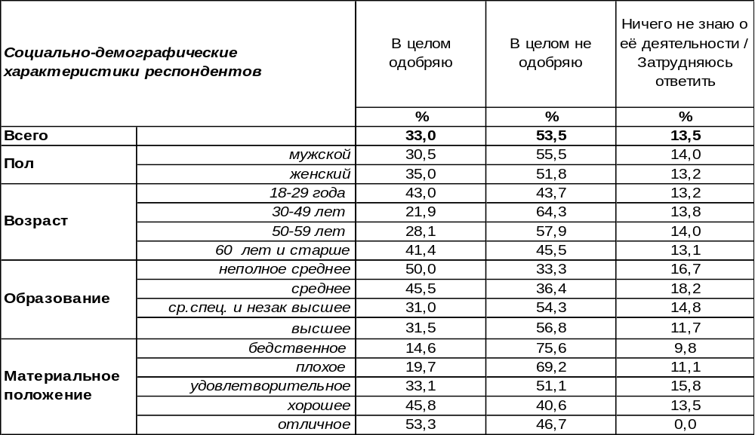
(Примечание: распределение ответов респондентов по строке составляет 100%)
Государственную Думу наши сограждане не очень-то жалуют. События же последнего времени не добавили популярности высшему законодательному органу власти. Если раньше ГосДуму «за глаза» нередко называли «взбесившимся принтером», намекая на принятие огромного количества законов сразу в трёх чтениях без обсуждения (тут вспоминается ещё одно крылатое выражение спикера Думы: «Парламент не место для дискуссий»), то теперь у россиян появились претензии и к качеству этих законов. Так далеко не всем пришёлся по нраву закон об усыновлении сирот («закон Димы Яковлева»), а теперь и недавно принятые законы об «оскорблении власти» и «фейковых новостях». Да и пенсионная реформа не добавила популярности ГосДуме…
В силу этих или других причин, но 54% жителей Воронежа не одобряют деятельность этого органа власти.
Похожую картину мы можем наблюдать и во всероссийском масштабе, если сравнить результаты опроса жителей Воронежа и россиян в целом. Общероссийский опрос проведён ВЦИОМ в рамках ежедневного опроса «ВЦИОМ-Спутник».

Одобряете или не одобряете ли Вы деятельность Государственной Думы РФ?

ИНСТИТУТ ОБЩЕСТВЕННОГО МНЕНИЯ «квалитас». тел.: (473) 251-90-75, 251-20-75
Опрос проведён ИОМ "Квалитас" 27 – 28 марта 2019 года методом телефонного интервью.
Выборка репрезентативна для населения г. Воронежа старше 18 лет по полу и возрасту.
Опрошен 601 человек.

Одобряете или не одобряете ли Вы деятельность Совета Федерации РФ?
Таблица 5
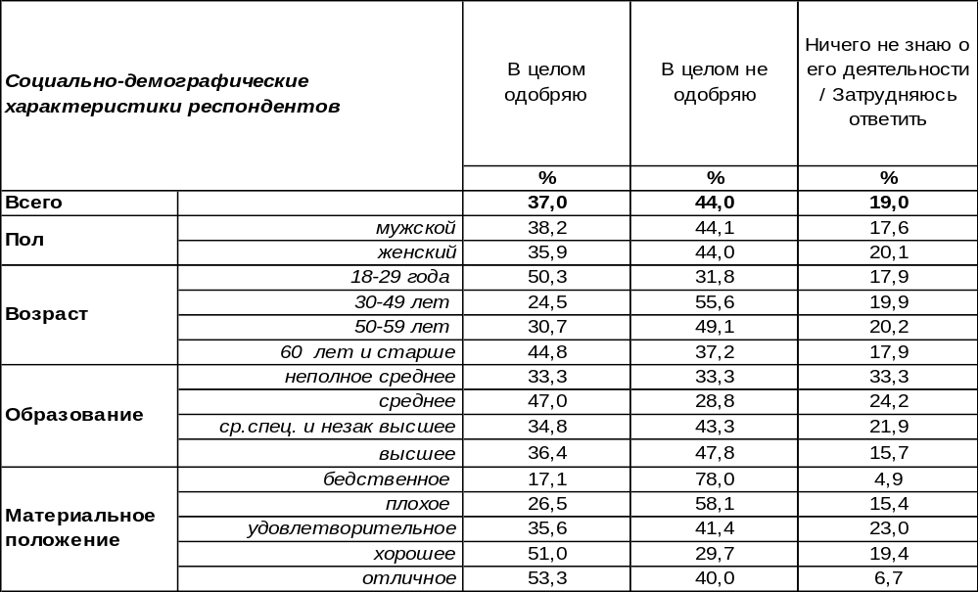
(Примечание: распределение ответов респондентов по строке составляет 100%)
Совет Федерации, как и всякий коллегиальный орган власти, не пользуется особым расположением населения. Если одобряют его деятельность 37% горожан, то не одобряют – 44%. Таким образом, перевес явно на стороне негатива, если брать средние показатели по Воронежу. А если обратить внимание на детали, то студенты и учащиеся (61%) совсем неплохо относятся к верхней палате Парламента. А по мере роста уровня дохода респондентов планка одобрения поднимается с 17% среди бедных до 53% среди богатых.
Россияне же в целом более лояльны к деятельности Совета Федерации. Судя по всему, основной негатив наших сограждан достался всё-таки Государственной Думе, чья деятельность более прозрачна для большинства россиян.

Одобряете или не одобряете ли Вы деятельность Совета Федерации РФ?

По данным общероссийского опроса, проведенного ВЦИОМом в феврале в рамках проекта «ВЦИОМ-Спутник», россияне менее негативно относятся к Совету Федераций (32%), чем жители Воронежа (44%).
ИНСТИТУТ ОБЩЕСТВЕННОГО МНЕНИЯ «квалитас». тел.: (473) 251-90-75, 251-20-75
Опрос проведён ИОМ "Квалитас" 27 – 28 марта 2019 года методом телефонного интервью.
Выборка репрезентативна для населения г. Воронежа старше 18 лет по полу и возрасту.
Опрошен 601 человек.

Одобряете или не одобряете ли Вы деятельность Воронежской областной Думы?
Таблица 6
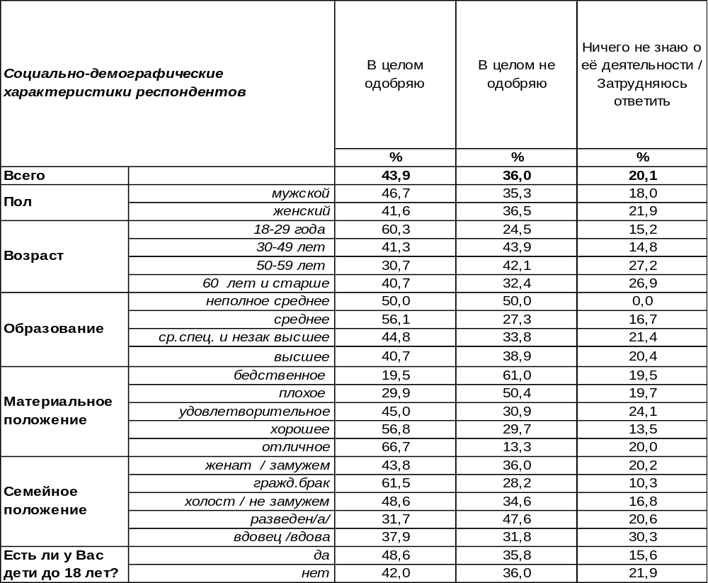
(Примечание: распределение ответов респондентов по строке составляет 100%)
Воронежская областная Дума – какова её роль в распределении властных полномочий на региональном уровне? Насколько зависит жизнь наших сограждан от этого органа власти? Как менялось их отношение к областной Думе за прошедшие годы?
Рассмотрим косвенные показатели. Так 20 лет назад, в 1998 году, воронежцы, отвечая на вопрос о том, кому принадлежит реальная власть в городе, называли региональный парламент только в 1% случаев. По итогам 2018 года этот показатель составлял уже 17%. Больше голосов набрали только областное Правительство и Городская администрация.
В 2001 году мы уже просили воронежцев оценить деятельность областной Думы. Тогда 11% горожан дали положительные оценки этой деятельности, 37% - отрицательные, а ещё 45% опрошенных заявили, что ничего не знают о деятельности регионального законодательного органа власти. В 2007 году показатели информированности населения повысились на 22%, но и отрицательные оценки деятельности Думы увеличились до 56% при 15-процентной доле положительных ответов.
Спустя 12 лет картина кардинально изменилась.
Деятельность Воронежской областной Думы горожане скорее одобряют (44%), чем не одобряют (36%). Среди одобряющих в первых рядах - молодежь (60%), особенно учащиеся и студенты (74%). По мере возрастания благосостояния респондентов уровень одобрения деятельности облДумы возрастает от 20% до 67%. И, напротив, чем беднее граждане, тем критичнее они настроены к областному законодательному собранию (среди самых бедных 61% опрошенных не одобряют его деятельность). Все познается в сравнении, поэтому сравним эти результаты с прошлыми результатами наших опросов.
ИНСТИТУТ ОБЩЕСТВЕННОГО МНЕНИЯ «квалитас». тел.: (473) 251-90-75, 251-20-75
Опрос проведён ИОМ "Квалитас" 27 – 28 марта 2019 года методом телефонного интервью.
Выборка репрезентативна для населения г. Воронежа старше 18 лет по полу и возрасту.
Опрошен 601 человек.

Как известно, власть в России весьма и весьма персонифицирована. В сознании большинства россиян за всё в стране, регионе, городе отвечает президент, губернатор, мэр и т.д. Соответственно и мы, социологи ИОМ «Квалитас», на протяжении десятилетий просили оценить деятельность первых лиц города и области.
На этот раз мы предложили жителям Воронежа оценить деятельность не лично мэра и губернатора, а администрации города Воронежа и правительства Воронежской области, так сказать, коллегиальные органы власти. Посмотрим, что у нас получилось.

Одобряете или не одобряете ли Вы деятельность Администрации города Воронежа?
Таблица 7
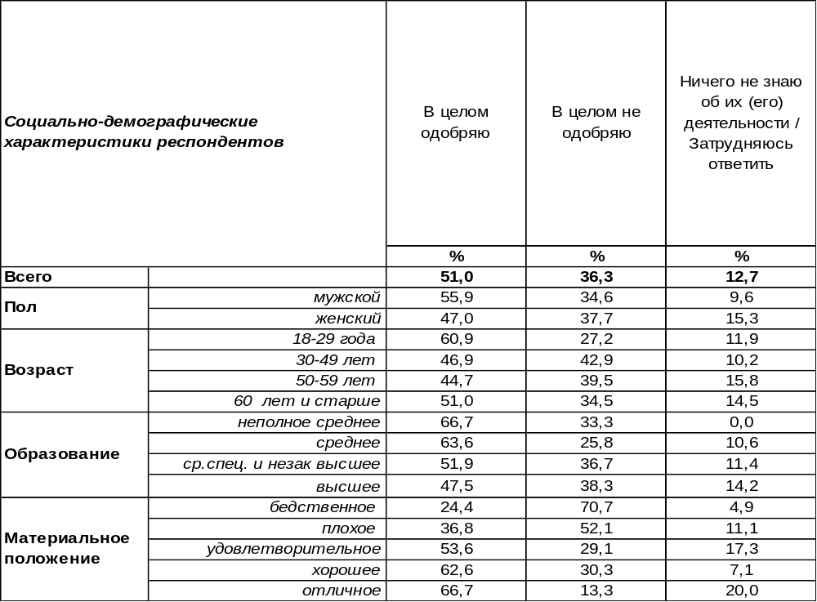
(Примечание: распределение ответов респондентов по строке составляет 100%)

Первое, что обращает на себя внимание при анализе полученных данных, это крайне малое количество людей, ничего не знающих о деятельности администрации Воронежа и затруднившихся ответить. Напомним, что еще 7 месяцев назад 80% горожан ничего не знали о деятельности мэра, пожиная плоды отмены всенародных выборов. По нашим данным, сегодня не осведомлены о деятельности главы города около 60%, что несопоставимо с информированностью населения о деятельности непосредственно городской администрации (13%).
Преобладание одобрения тоже вселяет определённый оптимизм. Традиционно, не одобряют деятельность городской власти, как и любой власти в принципе, люди с бедственным материальным положением (24% одобрения против 70% неодобрения). По мере улучшения финансового самочувствия горожан, эти цифры начинают меняться местами.
С увеличением образовательного уровня респондентов, степень одобрения деятельности городской администрации постепенно снижается. Но и среди людей с высшим образованием число положительных оценок превалирует над количеством отрицательных.
ИНСТИТУТ ОБЩЕСТВЕННОГО МНЕНИЯ «квалитас». тел.: (473) 251-90-75, 251-20-75
Опрос проведён ИОМ "Квалитас" 27 – 28 марта 2019 года методом телефонного интервью.
Выборка репрезентативна для населения г. Воронежа старше 18 лет по полу и возрасту.
Опрошен 601 человек.

Одобряете или не одобряете ли Вы деятельность Правительства Воронежской области?
Таблица 8
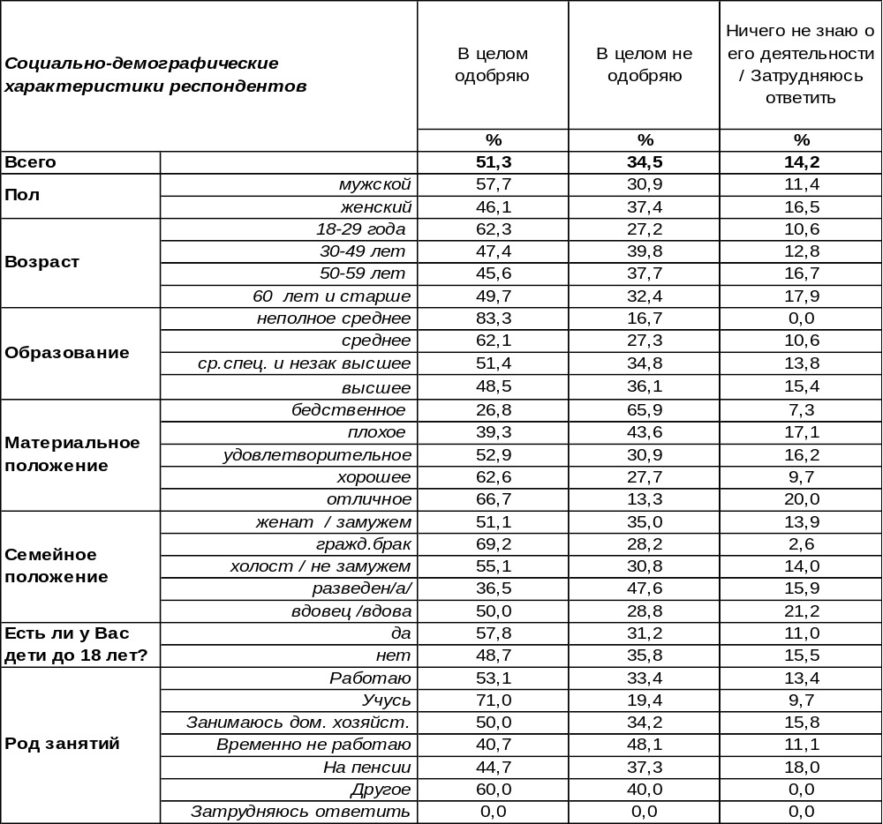
(Примечание: распределение ответов респондентов по строке составляет 100%)

Так же, как и в случае с оценкой деятельности городской администрации, следует отметить весьма низкие показатели количества неинформированных граждан об этой самой деятельности и затруднившихся дать содержательный ответ на поставленный вопрос.
Так кто же одобряет деятельность Правительства Воронежской области в большей степени? Это скорее мужчины (58% против 46% у женщин). А также молодые люди в возрасте до 39 лет (62%).
При анализе ответов респондентов на поставленный вопрос можно увидеть тенденцию снижения одобрения деятельности органа региональной власти с увеличением образовательного уровня отвечавших. Так среди воронежцев с неполным средним образованием уровень поддержки составляет 83%, у горожан со средним образованием эта цифра равна 62%. Ну, а среди людей с высшим образованием показатель одобрения не превышает 49%.
По мере улучшения материального положения респондентов, повышается и уровень одобрения деятельности правительства Воронежской области от 27% до 67%. Справедливо и обратное: чем беднее человек, тем меньше он доволен работой региональной власти.
ИНСТИТУТ ОБЩЕСТВЕННОГО МНЕНИЯ «квалитас». тел.: (473) 251-90-75, 251-20-75
Опрос проведён ИОМ "Квалитас" 27 – 28 марта 2019 года методом телефонного интервью.
Выборка репрезентативна для населения г. Воронежа старше 18 лет по полу и возрасту.
Опрошен 601 человек.

3 раздел: зАКОН О НЕДОСТОВЕРНОЙ ИНФОРМАЦИИ и общественное мнение

Скажите, Вы знаете, что-то слышали о законе, по которому предусматривается наказание за распространение недостоверной информации, так называемом законе «О фейковых новостях», или впервые слышите об этом?
Таблица 9
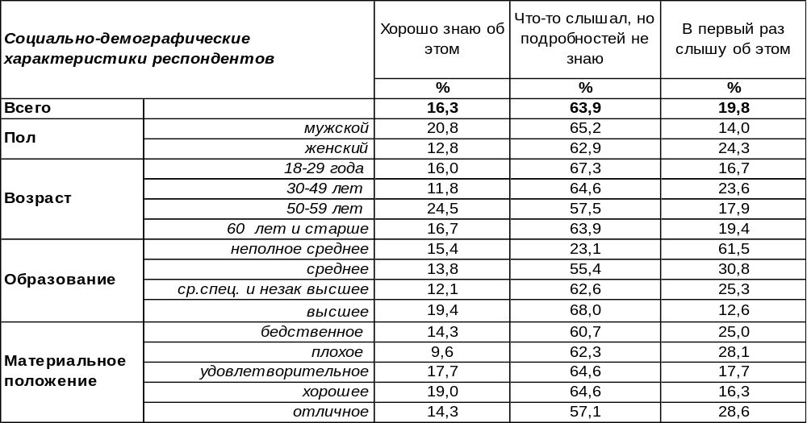
(Примечание: распределение ответов респондентов по строке составляет 100%)
В России принят закон о запрете распространять недостоверную общественно значимую информацию. В ГосДуме считают, что этот закон позволит защитить общество от так называемых «сетевых террористов». Предусмотрен механизм оперативной блокировки «фейковых новостей», который позволит предотвратить панические настроения вследствие распространения опасной лжи. В зависимости от тяжести последствий лжи будут назначаться штрафы: для граждан - 30-100 тыс. рублей, для должностных лиц - 50 - 100 тыс. рублей; для юридических лиц - от 100 до 300 тыс. рублей.
Каждый пятый житель Воронежа в первый раз услышал об этом законе только в процессе социологического опроса. Среди прочих граждан хорошей осведомленностью могут похвастаться только 16% горожан. Остальные жители Воронежа что-то слышали об этом, но не знают подробностей (64%).
В марте 2019 года ВЦИОМ обратился к жителям России с этим вопросом, было опрошено 1600 респондентов [http://www.wciom.ru]. Сравним уровень осведомленности воронежцев и россиян в целом.
Скажите, Вы знаете, что-то слышали о законе, по которому предусматривается
наказание за распространение недостоверной информации, так называемом законе
«О фейковых новостях», или впервые слышите об этом?

Информированность воронежцев относительно нового закона сходна с информированностью россиян в целом (разница результатов не превышает статистической погрешности измерения).
ИНСТИТУТ ОБЩЕСТВЕННОГО МНЕНИЯ «квалитас». тел.: (473) 251-90-75, 251-20-75
Опрос проведён ИОМ "Квалитас" 27 – 28 марта 2019 года методом телефонного интервью.
Выборка репрезентативна для населения г. Воронежа старше 18 лет по полу и возрасту.
Опрошен 601 человек.

Как Вы считаете, нужен или не нужен в нашей стране закон, согласно которому предусматривается наказание за распространение недостоверной общественно значимой информации, которая может создавать угрозу жизни, здоровью, имуществу граждан, угрозу нарушения общественного порядка, под видом достоверных сообщений?
Таблица 10
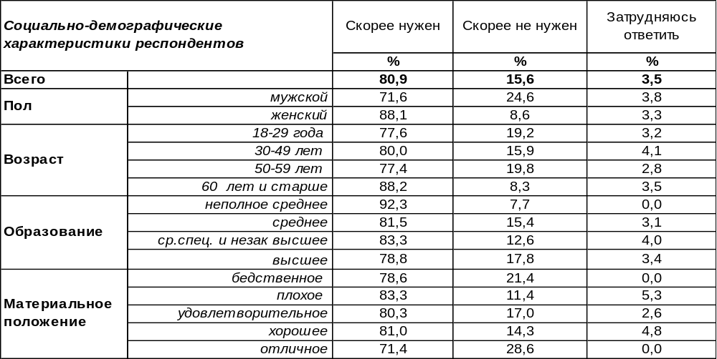
(Примечание: распределение ответов респондентов по строке составляет 100%)
Воронежцы подавляющим числом голосов дружно поддерживают появление нового закона о блокировке «фейковых новостей» (81%). Среди пожилых людей число сторонников этого закона возрастает до 88%.
Не считают нужным вводить подобный закон 16% опрошенных. Мужчины почти в три раза чаще (25%), чем женщины (9%), выступают противниками предложенного закона. Существенный отпор встречает «фейковый закон» в среде безработных (23%).
Сравним мнение воронежцев и россиян в целом. ВЦИОМ в марте 2019 года опросил по репрезентативной общероссийской выборке 1600 жителей страны [http://www.wciom.ru].

Как Вы считаете, нужен или не нужен в нашей стране закон, согласно которому
предусматривается наказание за распространение недостоверной общественно значимой
информации, которая может создавать угрозу жизни, здоровью, имуществу граждан,
угрозу нарушения общественного порядка, под видом достоверных сообщений?

Мнение воронежцев оказалось идентично результатам общероссийского опроса. Незначительная разница в ответах колеблется в пределах погрешности измерения.
ИНСТИТУТ ОБЩЕСТВЕННОГО МНЕНИЯ «квалитас». тел.: (473) 251-90-75, 251-20-75
Опрос проведён ИОМ "Квалитас" 27 – 28 марта 2019 года методом телефонного интервью.
Выборка репрезентативна для населения г. Воронежа старше 18 лет по полу и возрасту.
Опрошен 601 человек.

Как Вы считаете, после вступления этого законопроекта в законную силу количество недостоверных сведений в СМИ и Интернете изменится или нет? И если изменится, то как: недостоверных сведений станет меньше или их станет больше?
Таблица 11
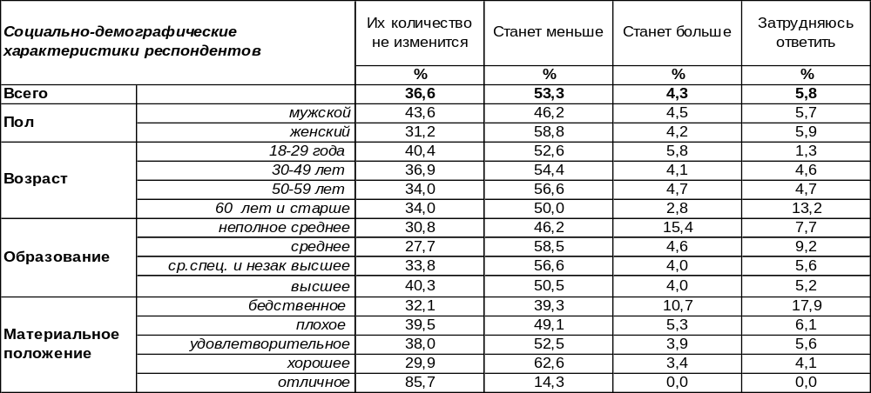
(Примечание: распределение ответов респондентов по строке составляет 100%)
Нильс Бор как-то заметил: «Очень трудно сделать точный прогноз, особенно о будущем». Это трудно даже эксперту, а респонденты, попавшие в выборку – далеко не эксперты. Что же мы имеем в результате опроса? Некую надежду, приправленную интуицией и прожитым опытом, которые все вместе находят отражение в феномене общественного мнения. Воронежцы большинством голосов утверждают, что «фейковых новостей» в СМИ и Интернете станет меньше, если их распространителям будет угрожать наказание (53%). В то же время не усматривают возможности каких-либо изменений 37% горожан (чаще всего так отвечали студенты и учащиеся - 46%). Однако 4% опрошенных подозревают, что в пику принятому закону «фейковых новостей» в стране станет больше. К этому мнению склоняются люди, выброшенные на периферию социальной жизни: неполное среднее образование – 15%, крайняя степень бедности – 11%, безработные – 9%.
Сопоставим ответы воронежцев и россиян в целом. ВЦИОМ в марте 2019 года опросил по репрезентативной общероссийской выборке 1600 жителей страны [http://www.wciom.ru].
Как Вы считаете, после вступления этого законопроекта в законную силу количество
недостоверных сведений в СМИ и Интернете изменится или нет? И если изменится,
то как: недостоверных сведений станет меньше или их станет больше?

Мнения воронежцев и россиян в целом по прогнозу относительно «фейковых новостей» после принятия закона во многом сходны. Россияне даже чаще, чем наши земляки надеются, что закон будет способствовать сокращению потока лжи в СМИ и Интернете.
ИНСТИТУТ ОБЩЕСТВЕННОГО МНЕНИЯ «квалитас». тел.: (473) 251-90-75, 251-20-75
Опрос проведён ИОМ "Квалитас" 27 – 28 марта 2019 года методом телефонного интервью.
Выборка репрезентативна для населения г. Воронежа старше 18 лет по полу и возрасту.
Опрошен 601 человек.

4 раздел: ЗАКОН ОБ ОСКорблении ВЛАСТИ и общественное мнение

Скажите, Вы знаете, что-то слышали о законе, по которому предусматривается наказание за неуважение и оскорбление власти, или впервые слышите об этом?
Таблица 12
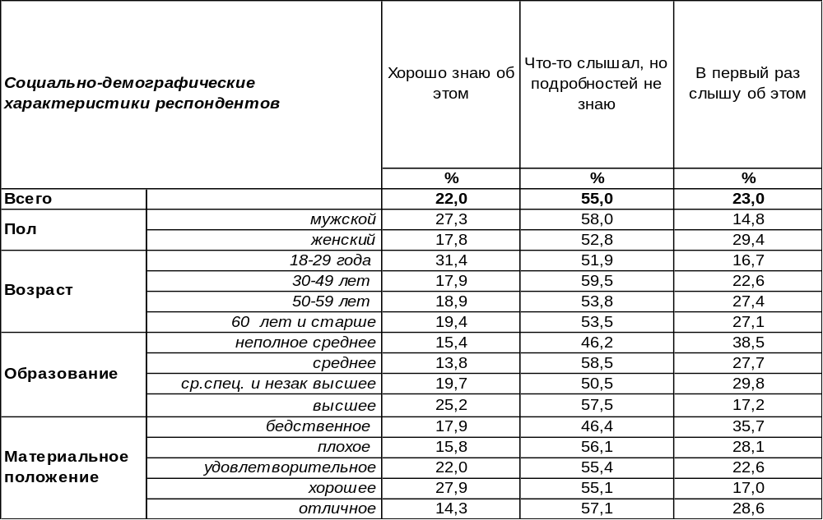
(Примечание: распределение ответов респондентов по строке составляет 100%)

Это далеко не новый закон с точки зрения исторической практики. Законы, которые карали за неуважительные высказывания по отношению к монарху и именовались «оскорблением величества», встречались ещё в римском праве. А в России специальные постановления «о государевой чести» впервые появились в Соборном уложении 1649 года. Петр Великий за словестное оскорбление величества и неодобрение действий правящего государя наказывал смертной казнью и конфискацией имущества. Екатерина II смягчила закон, считая преступлениями лишь покушение на жизнь и безопасность государя и измену государству; а неодобрение действий государя не должны, по её мнению, рассматриваться как преступления (слова могут быть преследуемы только тогда, когда переходят в дело, возбуждают к восстанию). В последние годы царской России оскорблением величества признавались как очные, так и заочные оскорбления, направленные на портреты, статуи и вообще на всякие изображения императора или членов императорского дома. Как видим, это некие шаги к защите государственной символики.
Нынешняя статья 15.11 закона «Об информации, информационных технологиях и о защите информации» определяет порядок ограничения доступа к информации, которая выражает в неприличной форме «явное неуважение к обществу, государству, официальным государственным символам РФ, Конституции РФ или органам, осуществляющим государственную власть в РФ». За его выполнение отвечает прокуратура совместно с Роскомнадзором, который блокирует доступ к допустившим нарушение ресурсам по первому требованию ведомства.
Большинство воронежцев хотя бы краем уха слышали об этом законе (55%), а 22% горожан хорошо о нем осведомлены. Среди молодежи осведомленность возрастает до 31%. Однако 23% жителей Воронежа ничего не знают об этом законе. Женщины вдвое чаще (29%), чем мужчины (15%) признавались, что впервые услышали об этом во время опроса.
ИНСТИТУТ ОБЩЕСТВЕННОГО МНЕНИЯ «квалитас». тел.: (473) 251-90-75, 251-20-75
Опрос проведён ИОМ "Квалитас" 27 – 28 марта 2019 года методом телефонного интервью.
Выборка репрезентативна для населения г. Воронежа старше 18 лет по полу и возрасту.
Опрошен 601 человек.

Как Вы считаете, нужен или не нужен в нашей стране закон, согласно которому предусматривается наказание за неуважение и оскорблении власти?
Таблица 13
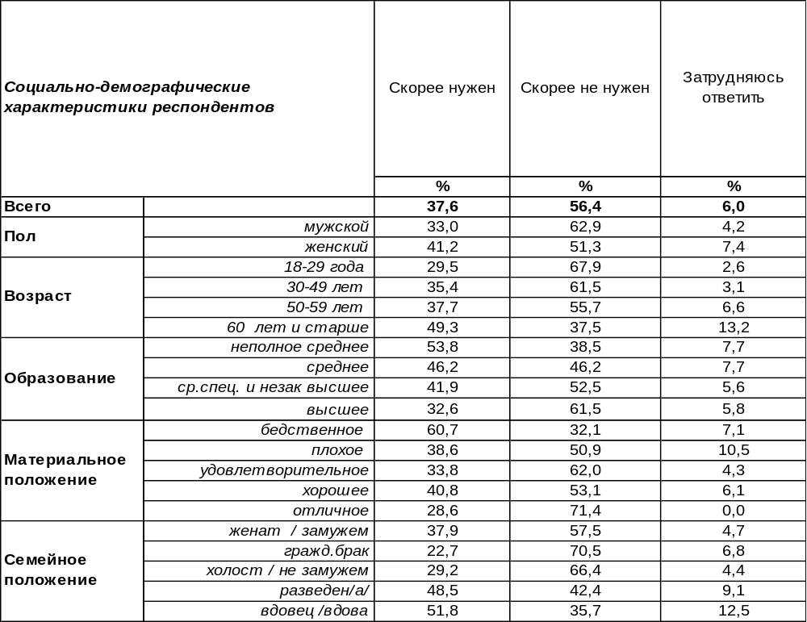
(Примечание: распределение ответов респондентов по строке составляет 100%)

Законодатели подчеркивают, что «неуважение» к органам власти подразумевает намеренное оскорбительное высказывание в адрес конституционных органов власти. Иными словами, если кому-то чьи-то слова показались обидными, это ещё не повод привлекать автора этих слов к ответственности. Следует доказать наличие намерения оскорбить власть. Конечно, подобные законы – не новшество в истории. Новшеством по отношению к прошлым векам является привлечение к ответственности за оскорбительные высказывания в адрес власти в Интернете и социальных сетях. Пользователи виртуальной сети порой чувствуют себя безнаказанно, скрываясь под чужими именами. То, что они не позволят себе сказать на улице, безбоязненно говорят в социальных сетях. Владимиру Путину приписывают слова: «Что справедливо для улицы, должно быть справедливо для Интернета».
Воронежцы неоднозначно относятся к новому закону об оскорблении власти. Большинство горожан (56%) считают, что он не нужен. Мужчины чаще отрицают его необходимость (63%), чем женщины (51%). Среди воронежских предпринимателей число противников закона возрастает до 71%.
В то же время 38% горожан полагают, что закон, защищающий власть и государственную символику от оскорблений, нужен. По мере поднятия возрастной планки респондентов число сторонников закона возрастает от 30% среди самых молодых до 49% среди пожилых горожан. Бедные люди чаще ратуют за введение этого закона (61%), чем богатые (29%). Большинство домохозяек (53%) его поддерживает.
ИНСТИТУТ ОБЩЕСТВЕННОГО МНЕНИЯ «квалитас». тел.: (473) 251-90-75, 251-20-75
Опрос проведён ИОМ "Квалитас" 27 – 28 марта 2019 года методом телефонного интервью.
Выборка репрезентативна для населения г. Воронежа старше 18 лет по полу и возрасту.
Опрошен 601 человек.

Как Вы считаете, после вступления этого законопроекта в законную силу количество оскорблений и неуважения к власти изменится или нет? И если изменится, то как: их станет меньше или их станет больше?
Таблица 14
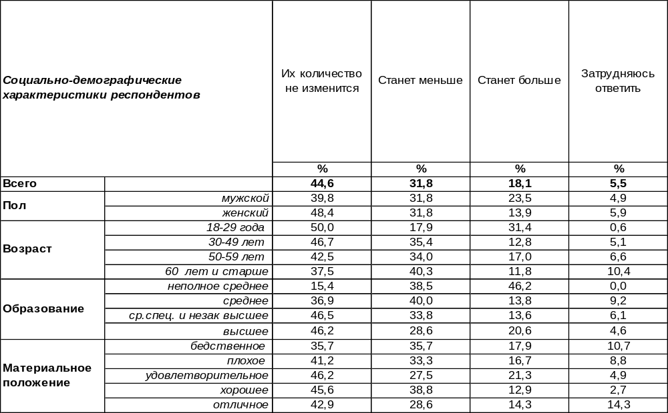
(Примечание: распределение ответов респондентов по строке составляет 100%)
Прогнозы – дело ненадежное и неблагодарное для самого предсказателя. Не сбудутся – будут ругать, а сбудутся, будут ругать, что «накаркал». Таким образом, человек приобретает дурную славу Кассандры из древней Трои. Прогнозы населения в отличие от экспертных не предполагают личной ответственности, поэтому более легковесны и вольны. Нужно понимать, что каждый респондент дает прогноз, отталкиваясь от собственных намерений и наблюдений за ближайшим окружением.
Чаще всего воронежцы считают, что количество оскорблений власти не изменится (45%). Чем респонденты моложе, тем увереннее они это утверждают.
В то же время почти каждый третий опрошенный (32%) полагает, что подобных оскорблений после принятия закона станет меньше. Чем старше респонденты, тем чаще они склоняются к этому мнению. И напротив, 18% опрошенных угрожают, что новый закон может спровоцировать увеличение числа оскорбительных высказываний в адрес власти. Среди молодежи наблюдается всплеск этого негативного прогноза до 31%.
Надо сказать, что подобные законы существуют и в других современных странах. К примеру, в Нидерландах, Кувейте, Таиланде, Брунее, Бахрейне за оскорбление величества полагается уголовное наказание. В Испании и Дании – штраф, превышающий по размеру штраф за оскорбление обычного гражданина. В Таиланде самое строгое наказание - такого преступника могут посадить в тюрьму на срок до 15 лет. В Нидерландах – на срок до 5 лет.
Где нет монархии, там оскорбление главы государства карается уголовным законодательством. В частности, в Польше – до трех лет заключения, в Азербайджане – до двух лет, в Венесуэле – до 30 месяцев, в Турции – до четырех лет, в Иране – до шести месяцев, кроме того, предусмотрены и телесные наказания.
ИНСТИТУТ ОБЩЕСТВЕННОГО МНЕНИЯ «квалитас». тел.: (473) 251-90-75, 251-20-75
Опрос проведён ИОМ "Квалитас" 27 – 28 марта 2019 года методом телефонного интервью.
Выборка репрезентативна для населения г. Воронежа старше 18 лет по полу и возрасту.
Опрошен 601 человек.

4 раздел: Что смотрим?

КАК ВЫ СЧИТАЕТЕ, ЗА ПОСЛЕДНИЕ 2-3 ГОДА ВАШ ИНТЕРЕС К ИНФОРМАЦИОННЫМ ТЕЛЕПЕРЕДАЧАМ УВЕЛИЧИЛСЯ, УМЕНЬШИЛСЯ ИЛИ ОСТАЛСЯ ТАКИМ ЖЕ?
Таблица 15
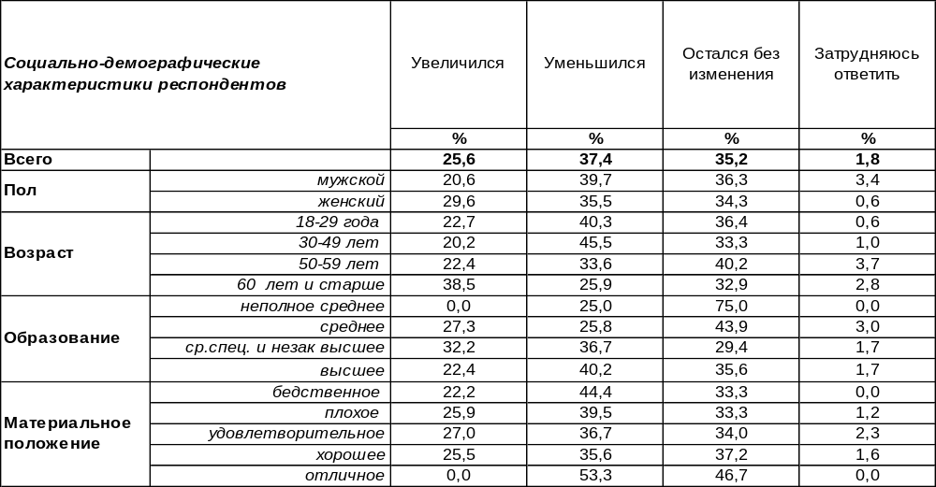
(Примечание: распределение ответов респондентов по строке составляет 100%)
За последние два-три года интерес к информационным передачам у воронежцев уменьшился – это самый популярный ответ (37%). На втором месте по популярности утверждение респондентов, что их интерес не изменился (35%). В то же время каждый четвёртый горожанин засвидетельствовал увеличение собственного спроса на информационные программы. Ожидаемо, что об уменьшении привлекательности таких телепрограмм чаще говорила молодежь, а об увеличении – пожилые люди. Во-первых, молодые люди, вообще меньше интересуются новостями, чем представители старших поколений. Во-вторых, у молодежи под рукой чаще компьютер и больше возможностей черпать новости из Интернета, чем у пожилых людей.
Начиная с 2005 года, мы периодически задаем воронежцам этот вопрос. Сравним ответы.

Как Вы считаете, за последние 2-3 года Ваш интерес к информационным телепередачам
увеличился, уменьшился или остался таким же?

Растущий с начала века интерес информационным телепередачам достиг своего пика в 2015 году, а затем пошел на убыль.
ИНСТИТУТ ОБЩЕСТВЕННОГО МНЕНИЯ «квалитас». тел.: (473) 251-90-75, 251-20-75
Опрос проведён ИОМ "Квалитас" 27 – 28 марта 2019 года методом телефонного интервью.
Выборка репрезентативна для населения г. Воронежа старше 18 лет по полу и возрасту.
Опрошен 601 человек.

СКАЖИТЕ, ПОЖАЛУЙСТА, ТЕЛЕВИЗИОННЫЕ РЕПОРТАЖИ О КАКОМ ВИДЕ СПОРТА ВЫ ПРЕДПОЧИТАЕТЕ СМОТРЕТЬ ЧАЩЕ ВСЕГО?
Таблица 16 (Окончание на следующей странице)
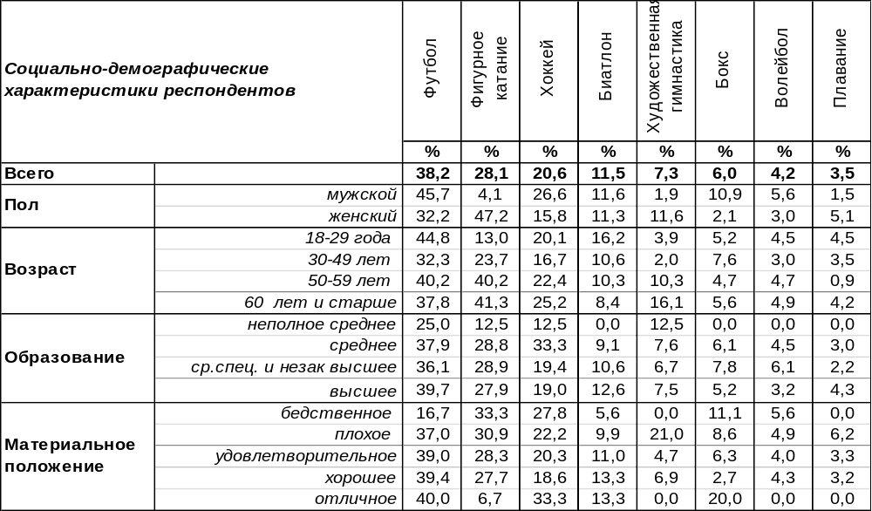
(Примечание: ввиду того что на вопрос допускалось несколько вариантов ответа,
распределение ответов респондентов по строке превышает 100%)
Большой спорт сегодня мало кого оставляет равнодушным. Подавляющее большинство воронежцев (83%) готовы отложить свои дела ради просмотра телевизионных спортивных репортажей. Интерес к спорту не определяется полом, возрастом и образованием, но почему-то зависит от материального положения. К примеру, среди самых бедных горожан спортивными репортажами интересуются на 20% меньше респондентов, чем в среднем по городу. Возможно, некоторые неимущие заняты решением насущных проблем, связанных с выживанием, и им просто не до спорта.
Несмотря на то, что современные женщины интересуются спортом не менее мужчин, объекты их интереса различны. Футбол – один из видов спорта, который сейчас в фаворе и у прекрасной (32%), и у сильной половины человечества (46%). В остальных видах спорта интересы могут решительно не совпадать. Например, у мужчин вторым по популярности видом спорта после футбола является хоккей (27%). А у женщин – на первом месте фигурное катание (47%), футбол – на втором, а хоккей лишь на третьем с большим отрывом от мужчин (16%).
На фигурное катание мужчины смотрят лишь в полглаза (4%), а также не «западают» ни на стройных девушек в трико (интерес к художественной гимнастике - 2%), ни на «русалок» в бассейне (интерес к плаванию – 1,5%). А вот ради бокса (11%), или биатлона (12%) каждый десятый из них отложит свои мужские дела. Кстати, биатлон и женщины посмотреть не прочь (11%) наряду с художественной гимнастикой (12%). Среди прекрасных дам есть даже заядлые любители бокса (2%), но все же чаще найдем тех, кто склонен наблюдать за соревнованиями по плаванию (5%), волейболу (3%) и легкой атлетике (3%). Волейбол (6%) и баскетбол (5%) пользуются у мужчин примерно равной популярностью. Удивительно, что автомобильные гонки собирают среди мужчин лишь 3% болельщиков, а остальные виды спорта – и того меньше. Экстремальные вины спорта будут смотреть только мужчины (2%), тогда как большой теннис – почти поголовно женщины (2%). Реже всего люди интересуются тяжелой атлетикой – меньше одного процента респондентов уделят ей внимание.
Кроме перечисленных видов спорта воронежцы называли смешанные единоборства, бальные танцы, лыжи, боевые искусства, бильярд, борьбу, прыжки в воду, фехтование и проч. Эти ответы собраны в позиции «другое».
ИНСТИТУТ ОБЩЕСТВЕННОГО МНЕНИЯ «квалитас». тел.: (473) 251-90-75, 251-20-75
Опрос проведён ИОМ "Квалитас" 27 – 28 марта 2019 года методом телефонного интервью.
Выборка репрезентативна для населения г. Воронежа старше 18 лет по полу и возрасту.
Опрошен 601 человек.

СКАЖИТЕ, ПОЖАЛУЙСТА, ТЕЛЕВИЗИОННЫЕ РЕПОРТАЖИ О КАКОМ ВИДЕ СПОРТА ВЫ ПРЕДПОЧИТАЕТЕ СМОТРЕТЬ ЧАЩЕ ВСЕГО?
Окончание Таблицы 16
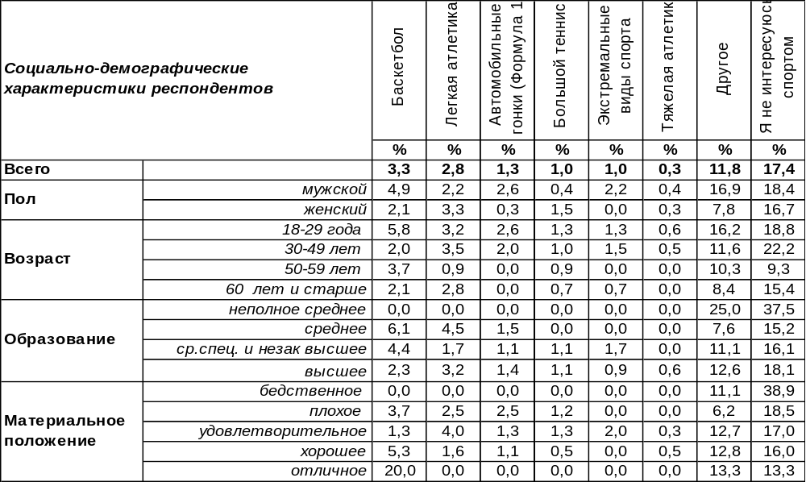
(Примечание: распределение ответов респондентов по строке составляет 100%)
Как менялись спортивные предпочтения зрителей на протяжении последних полутора десятков лет?

Скажите, пожалуйста, телевизионные репортажи о каком виде спорта
Вы предпочитаете смотреть чаще всего?

 | Футбол | Автомобильные гонки  (Формула 1) | Биатлон | Фигурное катание | Экстремальные виды спорта | Бокс | Большой теннис | Хоккей | Баскетбол | Легкая атлетика | Тяжелая атлетика | Волейбол | Плавание | Художественная  гимнастика | Другое | Я не интересуюсь спортом
 | % | % | % | % | % | % | % | % | % | % | % | % | % | % | % | %
2005г. | 34 | 5 | 4 | 29 | 6 | 16 | 6 | 12 | 3 | 5 | 2 | 1 | 4 | 11 | 1 | 25
2008г. | 37 | 6 | 8 | 27 | 3 | 12 | 4 | 16 | 3 | 7 | 1 | 3 | 5 | 15 | 1 | 23
2015г. | 31 | 2 | 13 | 17 | 0,3 | 5 | 3 | 18 | 3 | 1 | 0,3 | 4 | 4 | 6 | 7 | 27
2019г. | 38 | 1 | 12 | 28 | 1 | 6 | 1 | 21 | 3 | 3 | 0,3 | 3 | 4 | 7 | 12 | 17
Первое, что бросается в глаза, это подъем интереса к спорту вообще: если четыре года назад 27% воронежцев не интересовались спортом, то сегодня таковых осталось только 17%. Вот уже почти 15 лет три первых места по привлекательности для зрителей держат футбол, фигурное катание и хоккей. Упал интерес к автомобильным гонкам, боксу, экстремальным видам спорта, большому теннису, тяжелой атлетике, художественной гимнастике. Вырос интерес биатлону и хоккею. Возможно, зрители сосредоточились на тех видах спорта, которые чаще приносят России победу.
ИНСТИТУТ ОБЩЕСТВЕННОГО МНЕНИЯ «квалитас». тел.: (473) 251-90-75, 251-20-75
Опрос проведён ИОМ "Квалитас" 27 – 28 марта 2019 года методом телефонного интервью.
Выборка репрезентативна для населения г. Воронежа старше 18 лет по полу и возрасту.
Опрошен 601 человек.

СКАЖИТЕ, ПОЖАЛУЙСТА, СМОТРИТЕ ЛИ ВЫ ПО ТЕЛЕВИЗОРУ РЕАЛИТИ-ШОУ, И ЕСЛИ “ДА”, ТО КАК ЧАСТО?
Таблица 17
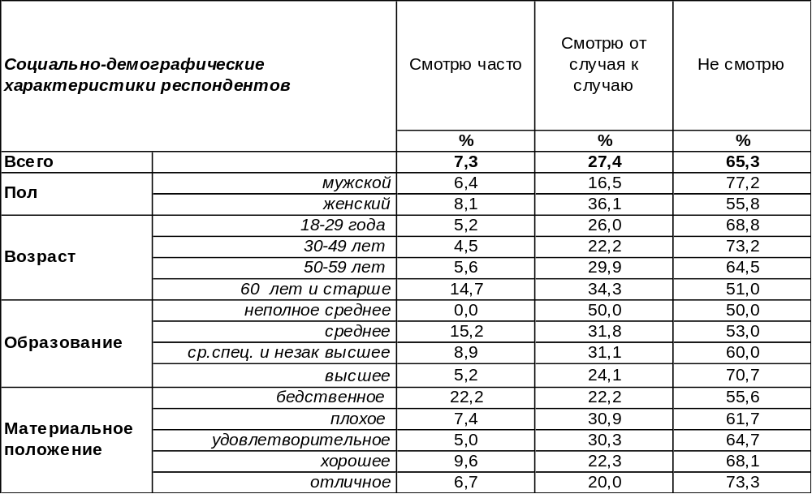
(Примечание: распределение ответов респондентов по строке составляет 100%)
Реалити-шоу представляют собой наблюдение с экранов телевизоров за жизнью «всамделишных» людей, чаще всего – вовсе не артистов. Большинство воронежцев (65%) не смотрят реалити-шоу по телевизору. А те, кто смотрят, чаще делают это от случая к случаю (27%). Правда, среди горожан есть и люди, что называется, «подсевшие на иглу жизни за стеклом» реалити-шоу. Их немного – всего 7%. Хотя для миллионного города не так уж мало – 70 000 зрителей. Кто они? Пожилые люди со средним образованием и бедственным материальным положением чаще других оказались охочи до подобных зрелищ, сходных с подглядыванием в чужие окна. Домашние хозяйки тоже частенько не могут себе в этом отказать (15%).
Сравним, как изменились пристрастия воронежцев к реалити-шоу за последние годы?

Скажите, пожалуйста, смотрите ли Вы по телевизору реалити-шоу,
и, если “да”, то как часто?

Тенденция отказа от телесмотрения реалити-шоу, которая начала складываться к 2015 году, сегодня сломлена. Число любителей подобных передач снова возросло до уровня десятилетней давности – 34%.
ИНСТИТУТ ОБЩЕСТВЕННОГО МНЕНИЯ «квалитас». тел.: (473) 251-90-75, 251-20-75
Опрос проведён ИОМ "Квалитас" 27 – 28 марта 2019 года методом телефонного интервью.
Выборка репрезентативна для населения г. Воронежа старше 18 лет по полу и возрасту.
Опрошен 601 человек.

НАЗОВИТЕ, ПОЖАЛУЙСТА, САМУЮ ИНТЕРЕСНУЮ, НА ВАШ ВЗГЛЯД, ЮМОРИСТИЧЕСКУЮ ТЕЛЕВИЗИОННУЮ ПЕРЕДАЧУ?
Таблица 18
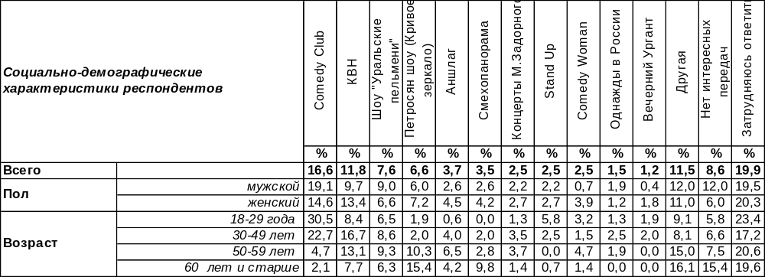(Примечание: распределение ответов респондентов по строке составляет 100%)
Comedy Club держит бесспорное первенство по популярности среди юмористических телепередач (17%). Правда, с оговоркой, что смотрит его в основном, молодежь (31%). Второе место занимает бессмертный КВН, которому «все возрасты покорны» (12%). На третьем месте – шоу «Уральские пельмени» (8%), которые пришлись по вкусу самым бедным слоям населения с невысоким образованием, возможно, из-за своего подчеркнуто народного юмора. Петросян-шоу занимает четвертое место (7%), собирая симпатии, в основном, среди пожилых людей. Остальные передачи не дотянули даже до 5% зрительского интереса.
Кроме перечисленных, люди называли «6 кадров», «Ералаш», «Юморина», «Импровизация», «Лучше всех», «Где логика?» и прочие передачи (такие ответы собраны в позиции «другая»).
Этот вопрос мы впервые задали воронежцам около 20 лет назад. С тех пор неоднократно уточняли мнение воронежцев. Сравним ответы, с учетом, что какие-то передачи пропадали, другие появлялись.
Назовите, пожалуйста, самую интересную, на Ваш взгляд, юмористическую
телевизионную передачу?

За все годы измерения самой большой популярностью пользовалось «Кривое зеркало» в 2005 году (30%). Стоящий на первом месте сегодня Comedy Club не достиг этой планки (17%), но старается сохранить стабильность. Стабилен также и КВН. За последние годы «почили» «Городок» и «Наша Раша», но зато появились новые передачи, которые прокладывают дорогу к сердцам зрителей.
ИНСТИТУТ ОБЩЕСТВЕННОГО МНЕНИЯ «квалитас». тел.: (473) 251-90-75, 251-20-75
Опрос проведён ИОМ "Квалитас" 27 – 28 марта 2019 года методом телефонного интервью.
Выборка репрезентативна для населения г. Воронежа старше 18 лет по полу и возрасту.
Опрошен 601 человек.

СКАЖИТЕ, ПОЖАЛУЙСТА, НА КАКИХ МЕСТНЫХ ТЕЛЕКАНАЛАХ ВЫ ОБЫЧНО СМОТРИТЕ НОВОСТИ О ЖИЗНИ В НАШЕЙ ОБЛАСТИ?
Таблица 19
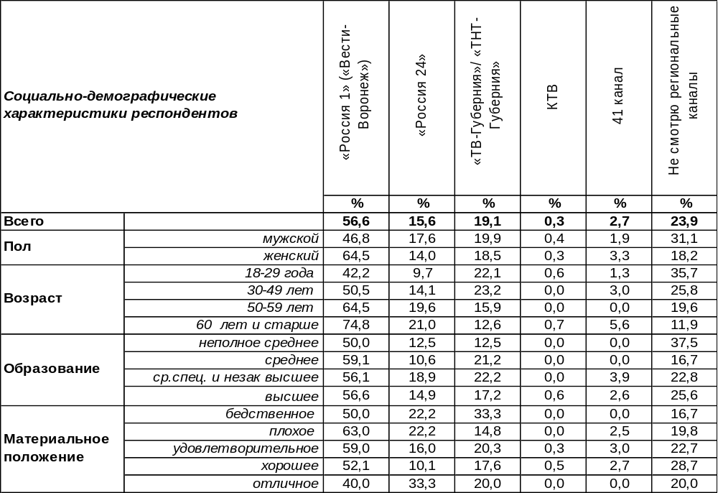
(Примечание: ввиду того что на вопрос допускалось несколько вариантов ответа,
распределение ответов респондентов по строке превышает 100%)
О событиях в Воронежской области большинство горожан (57%) узнают из передачи «Вести-Воронеж» по каналу «Россия-1». По мере поднятия возрастной планки респондентов популярность этих новостей возрастает до 75% (среди тех, кому за 60 лет). Новости на канале «ТВ-Губерния» (19%) чуть опережают по популярности «Россию-24» (16%). Причем «ТНТ-Губерния» более привлекательна для молодежи, а «Россия-24» - для людей более солидного возраста. Новости на «41 канале» отметили лишь 3% респондентов, а КТВ – и того меньше (< 1%).
Сопоставим ответы на этот вопрос за разные годы
Скажите, пожалуйста, на каких местных телеканалах Вы обычно смотрите новости
о жизни в нашей области?

Популярность новостей ВГТРК сегодня самая высокая за все время измерения (57%). «ТНТ Губерния» несколько растеряла свою аудиторию.

ИНСТИТУТ ОБЩЕСТВЕННОГО МНЕНИЯ «квалитас». тел.: (473) 251-90-75, 251-20-75
Опрос проведён ИОМ "Квалитас" 27 – 28 марта 2019 года методом телефонного интервью.
Выборка репрезентативна для населения г. Воронежа старше 18 лет по полу и возрасту.
Опрошен 601 человек.

5 раздел: ЧТО НАМ ДЕЛАТЬ С ТЕАТРОМ?

Скажите, пожалуйста, Вы знаете, что-то слышали или слышите впервые о планируемой реконструкции здания театра Оперы и балета на площади им. Ленина?
Таблица 20
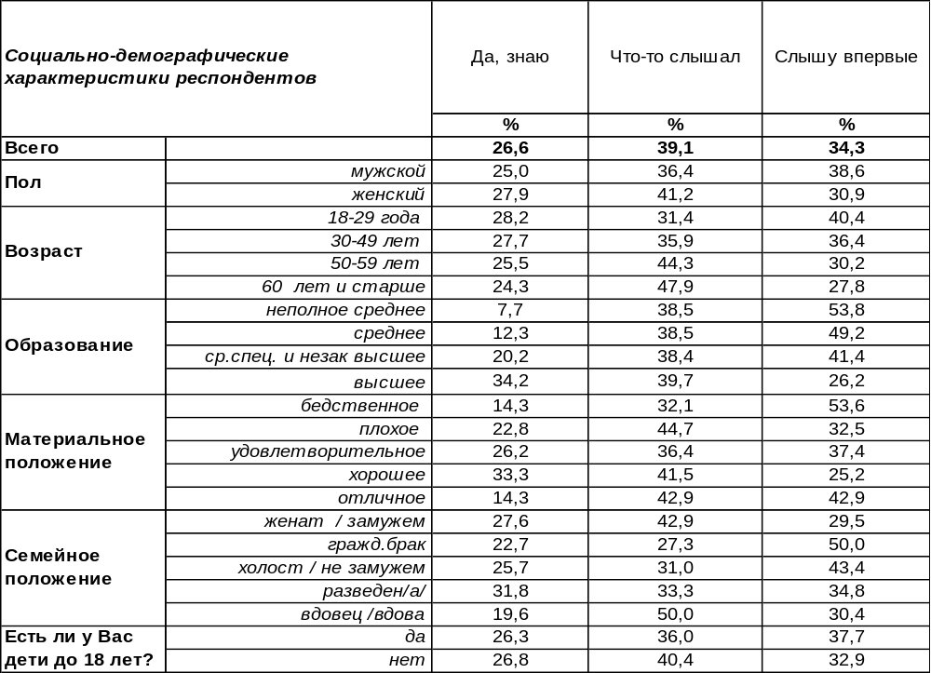
(Примечание: распределение ответов респондентов по строке составляет 100%)

То, что Воронежский театр оперы и балета нуждается в капитальном ремонте, истина, известная каждому театралу и не только. Здание театра было построено около 60 лет назад и с тех пор ни разу капитально не ремонтировалось.
Достаточно подойти к входной группе театра и посмотреть на криво лежащие массивные каменные ступени, чтобы понять, что не всё в порядке у этого «старика». Хотя само здание снаружи выглядит вполне ухоженным. Как оказалось, только снаружи.
Вот и региональные власти повернулись лицом к этой проблеме. Как заявил губернатор А.Гусев, «Правительство Воронежской области намерено сделать Воронежский театр оперы и балета современным…». А вот как? Было озвучено несколько вариантов реконструкции театра. Некоторые из них всколыхнули общественное мнение – пошли общенародные обсуждения, сбор подписей под петициями, заседания общественного совета при департаменте культуры…
А знают ли о планируемой реконструкции здания Воронежского театра оперы и балета рядовые воронежцы? Знают! Знают или хотя бы что-то слышали две трети жителей областного центра. И это много.
Вместе с тем впервые услышали в ходе социологического опроса об обсуждаемой проблеме 34% респондентов. Как правило, это люди с низким уровнем образования и бедственным материальным положением. Естественно предположить, что наиболее осведомлены о перипетиях, связанных с реконструкцией театра оперы и балета, люди с высшим уровнем образования и хорошим материальным достатком. Так оно и оказалось. Именно в этих слоях респондентов наблюдаются наибольшее количество хорошо осведомленных горожан.
ИНСТИТУТ ОБЩЕСТВЕННОГО МНЕНИЯ «квалитас». тел.: (473) 251-90-75, 251-20-75
Опрос проведён ИОМ "Квалитас" 27 – 28 марта 2019 года методом телефонного интервью.
Выборка репрезентативна для населения г. Воронежа старше 18 лет по полу и возрасту.
Опрошен 601 человек.

Как Вы считаете, нужна ли театру Оперы и балета реконструкция, и если да, то в какой степени?
Таблица 21
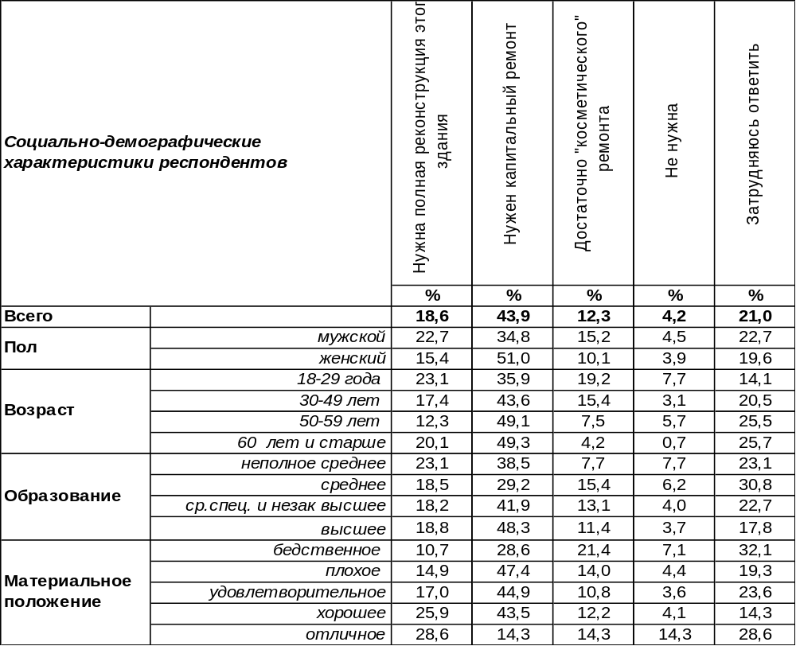
(Примечание: распределение ответов респондентов по строке составляет 100%)

А нужна ли эта реконструкция? И насколько «глубоко» надо заняться зданием театра? Все понимают, что денег уйдет значительно, а вот любителей оперы и балета не так уж и много. Ну, не в сегодняшних реалиях, не массовое это искусство. Губернатор озвучил цифры: строительство нового здания оценивается в 3,5 миллиарда рублей, а реконструкция существующего будет стоить 3,1 миллиарда.
А вот что по этому поводу говорит художественный руководитель Камерного театра и Платоновского фестиваля искусств М.Бычков: «Начиная от сцены в театре нужно менять абсолютно всё. В нём невозможно ставить технически сложные, современные спектакли, привозить музыкальные постановки других театров, да даже просто нормально репетировать. В этом здании в чудовищных условиях, друг у друга на головах сосуществуют солисты, хор, оркестр, балет, технические службы… Затем, в театре нужна вторая, малая сцена, по размерам аналогичная большой. Наконец, там негде хранить костюмы, в ужасном состоянии система хранения декораций… Звук, свет, всё морально устарело, в тесную оркестровую яму нельзя посадить нормальный оркестр…».
А как думают рядовые горожане? То, что не нужно вообще тратиться на какой-либо ремонт, считают только 4% опрошенных. Не трудно догадаться, что это в основном люди с бедственным материальным положением.
Чаще же всего жители областного центра ратуют за проведение капитального ремонта. Видимо не до всех дошла информация, что стоимость полной реконструкции, включая строительство совершенно нового здания по современному архитектурному проекту, и капитального ремонта почти равны.

ИНСТИТУТ ОБЩЕСТВЕННОГО МНЕНИЯ «квалитас». тел.: (473) 251-90-75, 251-20-75
Опрос проведён ИОМ "Квалитас" 27 – 28 марта 2019 года методом телефонного интервью.
Выборка репрезентативна для населения г. Воронежа старше 18 лет по полу и возрасту.
Опрошен 601 человек.

Если будет принято решение о реконструкции здания театра Оперы и балета, то какой вариант был бы для Вас предпочтительней?
Таблица 22
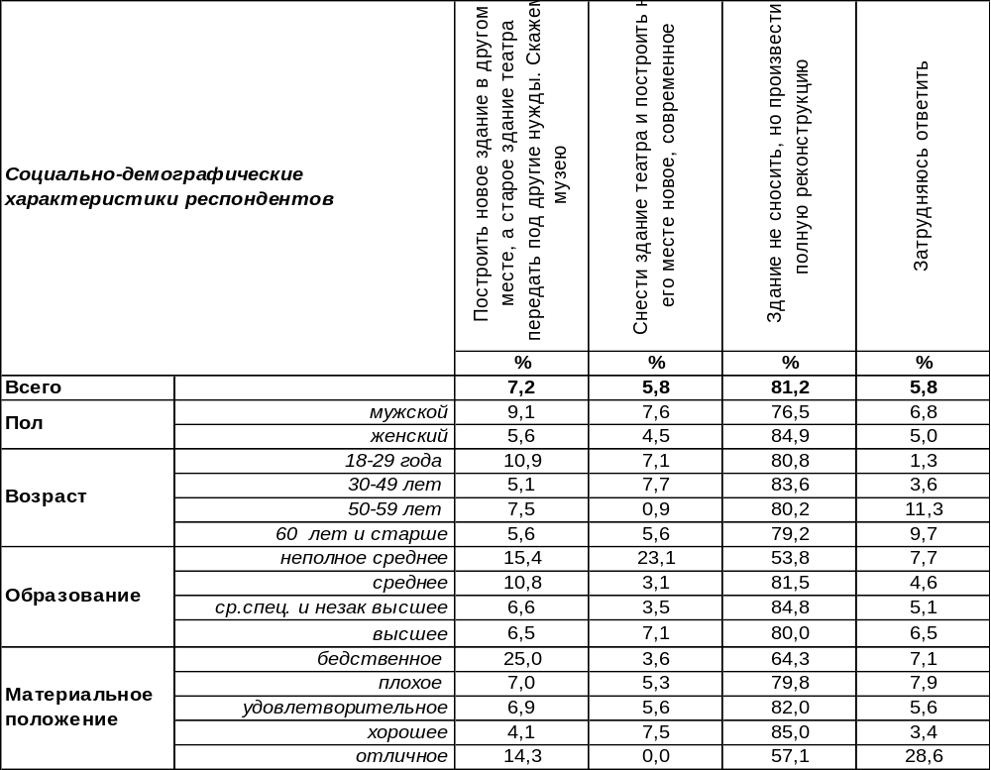
(Примечание: распределение ответов респондентов по строке составляет 100%)

Воронежцы консервативны. В очередной раз мы можем в этом убедиться при обсуждении будущего облика здания театра оперы и балета.
Само здание построено после войны по типовому проекту. По всей стране таких театров несколько десятков. А в то же время многие мировые театры являются примером выдающегося зодчества. Даже легендарный парижский театр Гранд Опера переехал в новое современное помещение. А оперные театры в Мюнхене, Пусане, Осло, Пекине... Опять же в Сиднее. Такое впечатление, что именно в проектировании оперных театров идут негласные соревнования лучших архитекторов мира.
А что же воронежцы? А им, в подавляющем большинстве, мил наш старый театр, с колоннами и греческим портиком над ними. Именно так считают более 80% горожан. И не факт, что сохраняя внешний облик существующего здания, даже глубокая реконструкция здания достигнет своих целей. То есть, в своих границах здание театра не позволит пристроить новые помещения: гримёрки, репетиционные залы, ещё одну сцену, подсобные помещения…
Именно слух о том, что здание театра могут снести, не на шутку взбудоражил общественное мнение. Жители региона выступили с петицией против сноса театра, собрав за несколько дней более 6 тысяч подписей. Так что вопрос остался подвешенным. Как заявил губернатор: «Конечно, было бы правильно построить новое здание, а старое использовать как музей или как вторую сцену. Мы еще будем обсуждать все варианты».

ИНСТИТУТ ОБЩЕСТВЕННОГО МНЕНИЯ «квалитас». тел.: (473) 251-90-75, 251-20-75
Опрос проведён ИОМ "Квалитас" 27 – 28 марта 2019 года методом телефонного интервью.
Выборка репрезентативна для населения г. Воронежа старше 18 лет по полу и возрасту.
Опрошен 601 человек.

СОЦИАЛЬНО-ДЕМОГРАФИЧЕСКИЕ ХАРАКТЕРИСТИКИ РЕСПОНДЕНТОВ

Пол | %
мужской | 43,9
женский | 56,1

Возраст | %
18 – 29 лет | 26,0
30 – 49 лет | 32,4
50 – 59 лет | 17,6
60 лет и старше | 24,0

Образование | %
Неполное среднее | 2,2
Среднее | 10,8
Средне-специальное и незаконченное высшее | 32,9
Высшее | 54,1

Материальное положение | %
Бедственное / Денег не хватает даже на питание  и квартплату/ | 4,7
Плохое /Денег хватает только на питание и квартплату/ | 19,0
Удовлетворительное /Кроме питания и квартплаты  денег хватает на покупку недорогих вещей/ | 50,7
Хорошее /Могу покупать дорогие вещи, но далеко  не всё по карману/ | 24,5
Отличное / Мы можем позволить себе достаточно  дорогостоящие вещи – квартиру, дачу и др. / | 1,1

Семейное положение | %
Женат /замужем/ | 53,6
Не женаты, но живем вместе | 7,3
Холост /не замужем/ | 18,8
Разведен /разведена/ | 11,0
Вдовец /вдова/ | 9,3

Есть ли у Вас дети до 18 лет? | %
Да | 29,1
Нет | 70,9

